Дыхание микроорганизмов. Аэробные и анаэробные микроорганизмы.
ДЫХАНИЕ МИКРООРГАНИЗМОВ
Процессы биосинтеза веществ микробной клетки протекают с затратой энергии. Большинство микробов используют энергию химических реакций с участием кислорода воздуха. Этот процесс окисления питательных веществ с выделением энергии называется дыханием. Энергия высвобождается при окислении неорганических (аутотрофы) или органических (гетеротрофы) веществ.
Аэробные микроорганизмы (аэробы) используют энергию, выделяемую при окислении органических веществ кислородом воздуха с образованием неорганических веществ, углекислого газа и воды. К аэробам относятся многие бактерии, грибы и некоторые дрожжи. В качестве источника энергии они чаше всего используют углеводы.
Анаэробные микроорганизмы (анаэробы) не используют для дыхания кислород, они живут и размножаются при отсутствии кислорода, получая энергию в результате процессов брожения (рис. 1.13). Анаэробами являются бактерии из рода клостридий (ботулиновая палочка и палочка нерфрингенс), маслянокислые бактерии и др.
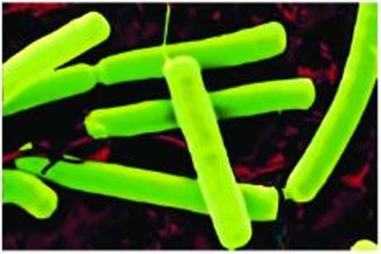
Рис. 1. Анаэробные бактерии
В анаэробных условиях проходят спиртовое, молочнокислое и маслянокислое брожение, при этом процесс превращения глюкозы в спирт, молочную или масляную кислоту происходят с выделением энергии. Около 50% выделенной энергии рассеивается в виде тепла, а остальная часть аккумулируется в АТФ (аденозинтрифосфорная кислота).
Некоторые микроорганизмы способны жить как в присутствии кислорода, так и без него. В зависимости от условий среды они могут переходить с анаэробных процессов получения энергии на аэробные, и наоборот. Такие микроорганизмы называются факультативными анаэробами.

Задание1.
Законспектировать тему.
Задание2.
Ответить на вопросы:
В чем заключаются особенности дыхания микроорганизмов.
Дыхание бактерий. Основные типы биологического окисления субстрата бактериями.
Способы создания анаэробных условий.
Задание3.
Выучить материал.

